Título da comunicação
Kátia Gisele de Oliveira Pereira
UFU, Faculdade de Ciências Integradas do Pontal.
katia_gisele@ufu.br
Jairo Roberto Jimenez Rueda.
UNESP, Instituto de Geociências e Ciências Exatas de Rio Claro.
Resumo/ Resumen/Abstract
Este documento (com margens de 2,5cm) respeita o formato que os artigos submetidos deverão ter podendo ser utilizado para a edição final do texto. O resumo deverá ter um máximo de 150 palavras e conter um breve resumo das partes do trabalho.
Palavras chave/ Palabras clave: máximo de 5
1. Introdução
A extensão máxima do Resumo Expandido deverá ter até 4 páginas, incluindo tabelas, figuras e as demais estruturas do artigo. Os itens deverão ser numerados sequencialmente. Os agradecimentos e as entidades financiadoras serão incluídos no final do texto.
Aqui o texto deverá mostrar a importância e a relevância do trabalho. Deve ter literatura consultada para justificar o trabalho. No final deve deixar claro o objetivo do trabalho.
Palavras chave: no máximo de 5, evitar temos em latim, podem ser expressões, mas jamais uma frase.
2.Material e Método: coerente com o objetivo e título do trabalho. Pode ter citações de literatura. Inédita.
3.Resultados e Discussão: deve ser coerente com os resultados alcançados. Podem usar quadros, de gráficos e tabelas. Atentar para atender ao(s) objetivo(s) proposto(s). Não colocar fotografias, nem em anexos.
4.Conclusões: restrita em atender aos objetivos e a metodologia descrita anteriormente.
5.Referencias: Fonte Times New Roman, tamanho 10, em ordem alfabética e obediência às demais normas da ABNT. Evitar citar literatura com mais de 30 anos de publicação.

Figuras e Tabelas

Todas as figuras, tabelas, gráficos e mapas devem ser referidos no texto. A fonte utilizada deve ser indicada, no caso de não serem originais. As figuras contemplam mapas, gráficos, fotografias, etc., que deverão ser numeradas sequencialmente, através da numeração árabe. As legendas das figuras, imagens, mapas deve ser. As tabelas deverão ser numeradas através de numeração romana e os respetivos títulos introduzidos por cima da tabela.
Exemplo para Figura:
Figura 1 – Descrição autoexplicativa

Fonte:

Tabelas - Tabelas são utilizadas para apresentação de dados numéricos, principalmente uando compreendem valores comparativos. Os dados em pequenas quantidades, eventuais ou repetitivos, não precisam ser apresentados em forma de tabelas ou gráficos. Recomenda-se que as tabelas sejam preparadas de maneira que o leitor possa compreendê-las, sem que seja necessário recorrer ao texto. Desta forma, suas informações devem ser simples e objetivas.
Tabela 1. Interpretação de análise de solo para indicação de adubação fosfatada (fósforo extraído pelo método Mehlich I), para solos de Cerrado.
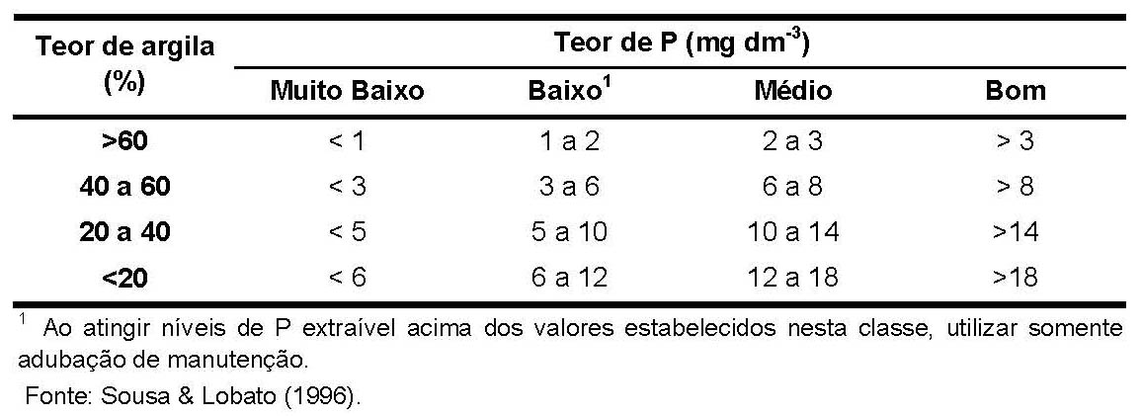
Fonte: Sousa e Lobato (1996)

Gráfico - Estes representam dinamicamente os dados das tabelas, sendo mais eficientes na sinalização de tendências. Um gráfico bem construído pode substituir, de forma simples, rápida e atraente, dados de difícil compreensão na forma tabular.
Gráfico 1 – Comparação entre 2000 e 2010 – Variação em % - Principais Classes de Cobertura e Uso Selecionadas.
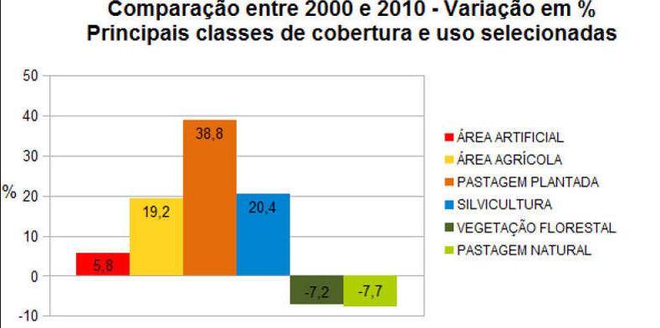
Fonte: IBGE, (2001) – Diretoria de Geociências. Levantamento e Classificação de Uso da Terra.

6. Referências
HARVEY, D.A. Condição Pós–Moderna.2.ed. São Paulo, Loyola. 349p. (1993)
LOURENÇO, L. (Coord.) Geografia, Paisagem e Risco: Livro de Homenagem ao Prof. Dr. António de Sausa Pedrosa. In: PEREIRA, K. G. O. e PEDROSA, A. S. – O Mapa Geomorfológico do Contato da Chapada com o Relevo Dissecado da Bacia do Rio Tijuco (MG). Imprensa da Universidade de Coimbra, Coimbra, 2016.
SANTOS, L. J. C.; FIORI, C. O.; CANALLI, N. E.; FIORI, A. P.; SILVEIRA, C. T. da; SILVA, J. M. F. da. Mapeamento da vulnerabilidade geoambiental do estado do Paraná. In: Revista Brasileira de Geociências, v. 37 (4), 2007. pp. 812-820.
TESSLER, M G. Dinâmica Sedimentar Quaternária no Litoral Sul Paulista. 2 volumes. Tese de Doutorado, Instituto Geociências, Universidade de São Paulo, São Paulo, 1988.

